Vitória da Conquista, 09 de junho de 2022.

OF. Nº 262/2022 SECGERAL/CMVC

A Sua Senhoria o Senhor

**Edgard Larry Andrade**

**Secretário de Educação**

Senhor,

Encaminhamos a Sua Senhoria as seguintes **indicações**, aprovadas nos termos regimentais vigente em sessão ordinária realizada pela câmara Municipal. Ante o exposto, solicito o atendimento das referidas proposições e a devida resposta aos Ilustres Vereadores.

→ De autoria do vereador Adinilson Nascimento Pereira (MDB): 1059/2022, 1060/2022

→ De autoria do vereador Augusto Cândido Correia Santos (PSDB): 1048/2022, 1049/2022, 1050/2022, 1074/2022, 1075/2022, 1076/2022

→ De autoria do vereador Josenildo Freitas Nascimento (PSC): 1064/2022

→ De autoria do vereador Luciano Gomes Lisboa(PCdoB): 1107/2022

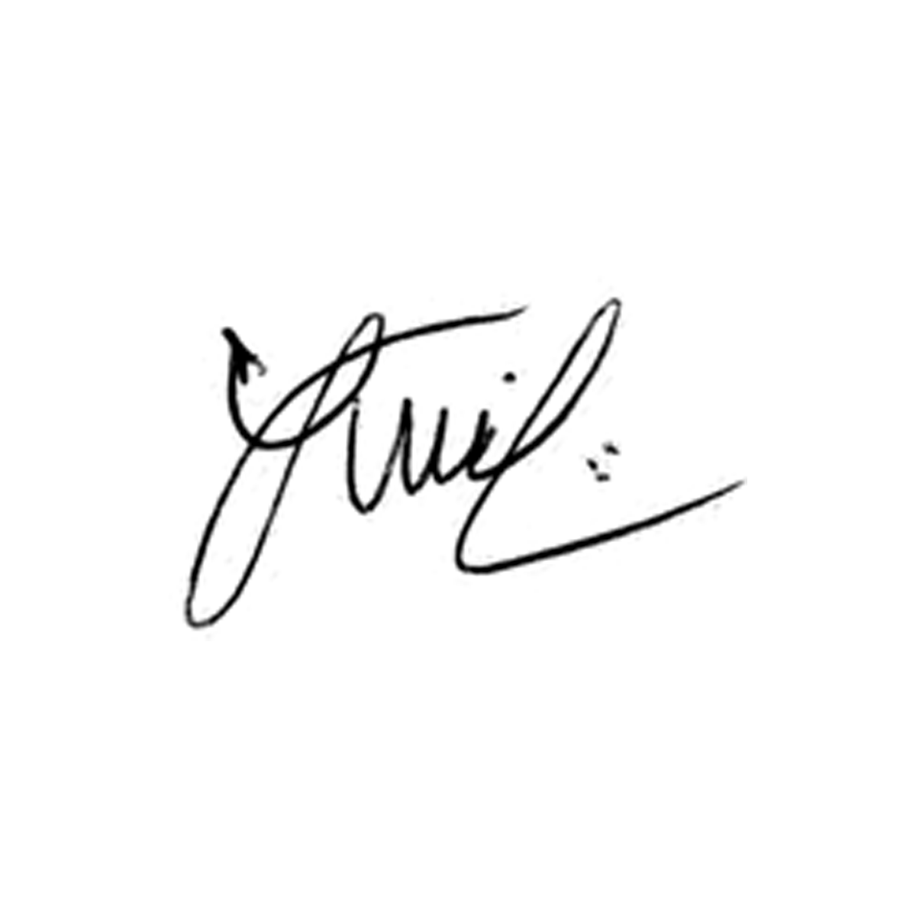

**Luis Carlos Batista**

Presidente